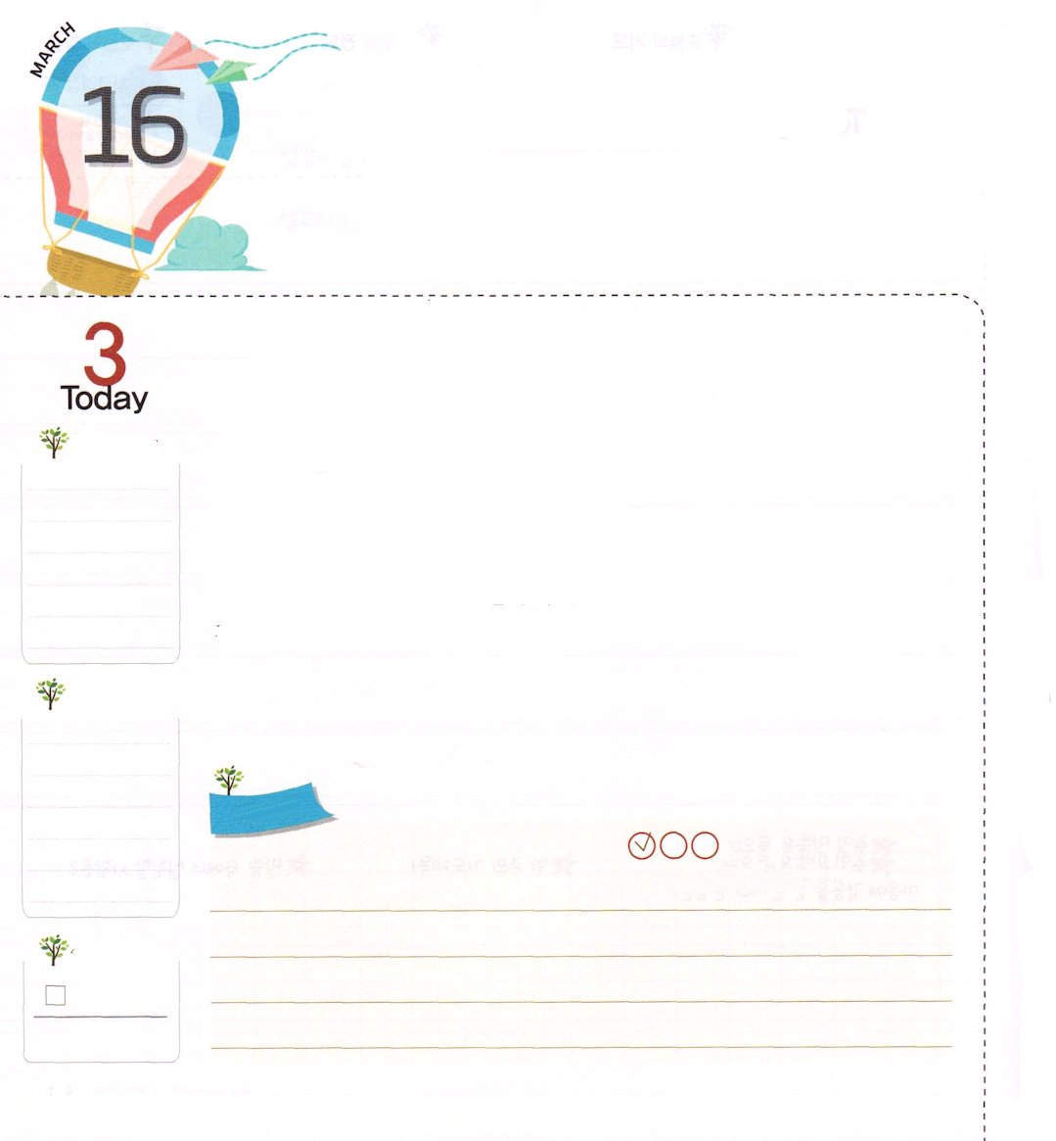
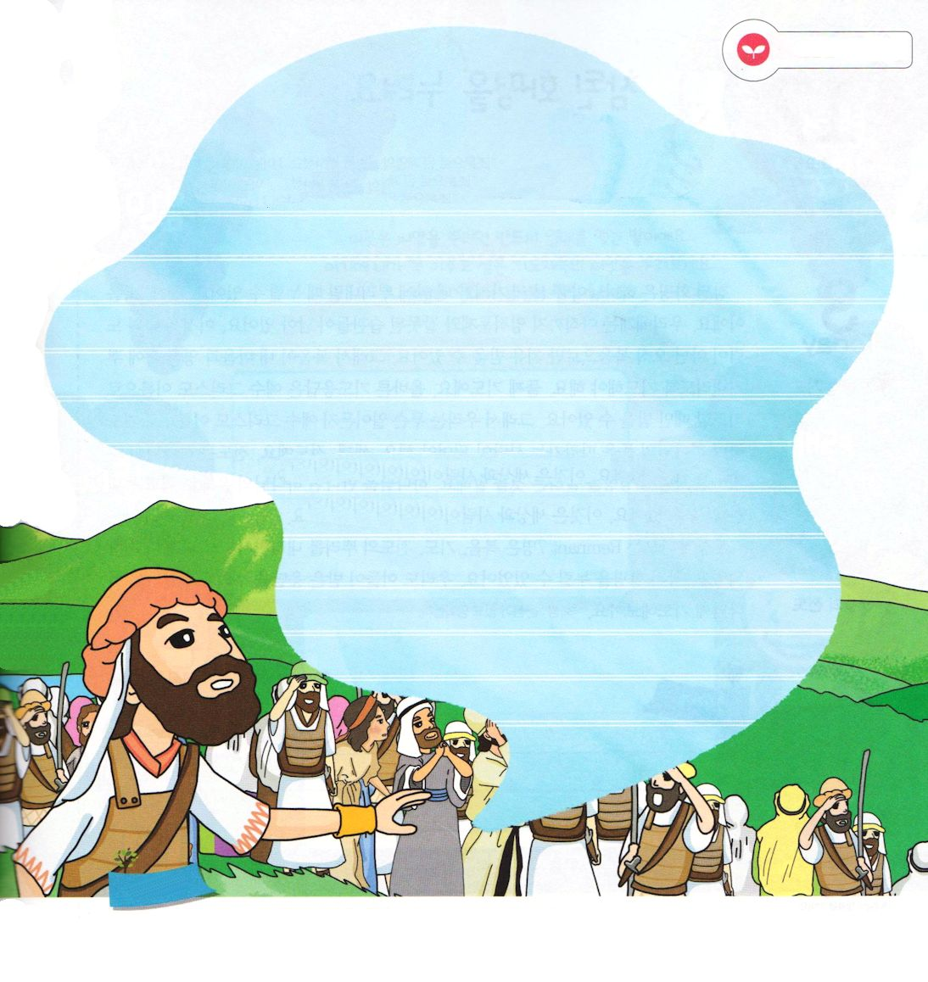
くうぜんぜつごの
こたえを うけました

ヨシュア10:13～14 民がその敵に復讐するまで、日は動かず、月はとどまった。これは、ヤシャルの書にしるされているではないか。こうして、日は天のまなかにとどまって、まる一日ほど出て来ることを急がなかった。主が人の声を聞き入れたこのような日は、先にもあとにもなかった。主がイスラエルのために戦ったからである。

げつようび

空前絶後とは、「以前にもなくて、これからもない」という意味です。神様は、ヨシュアの軍隊に空前絶後の答えをくださいました。それは、ヨシュア軍とエモリ連合軍が戦争をしたとき、神様が石のようなひょうを降らせてくださって、エモリ連合軍が剣で死んだ者よりひょうで死んだ者がさらに多かったのです。また、ヨシュア軍がエモリ連合軍を追撃するのに、日が沈みかけたので、神様は太陽と月が止まるようにというヨシュアの祈りを聞いてくださいました。
ヨシュア軍の勝利は、すなわち、神様の勝利です。神様は、私たちがみことばを握って祈れば、必ず勝利が保証された祝福をくださいます。私たちは神様が造られた空前絶後な人で、区別された神の子どもです。それゆえ、ヨシュアのような答えを受けることができます。
2014.11.15(核心訓練メッセージ)

でんどう
きょうの
きょうの
いのり
Iサムエル29
きょうの
みことば
いちにち １しょう かみさまの
みことばを よもう！

ていこくいのりに せいこうしたら チェックしよう
もくそうしよう

みことばを
てきようしよう

神様がヨシュア軍に与えられた驚くべき奇跡を２つ書きましょう。

ヨシュアが受けた神様の奇跡を聖書を探して書きましょう

ヨシュア10:8～14：

おいのり
しよう

父なる神様！私をこの時代のヨシュアとして選んでくださってありがとうございます。私にもヨシュアが受けた空前絶後の答えをください。イエス・キリストのお名前によってお祈りします。アーメン
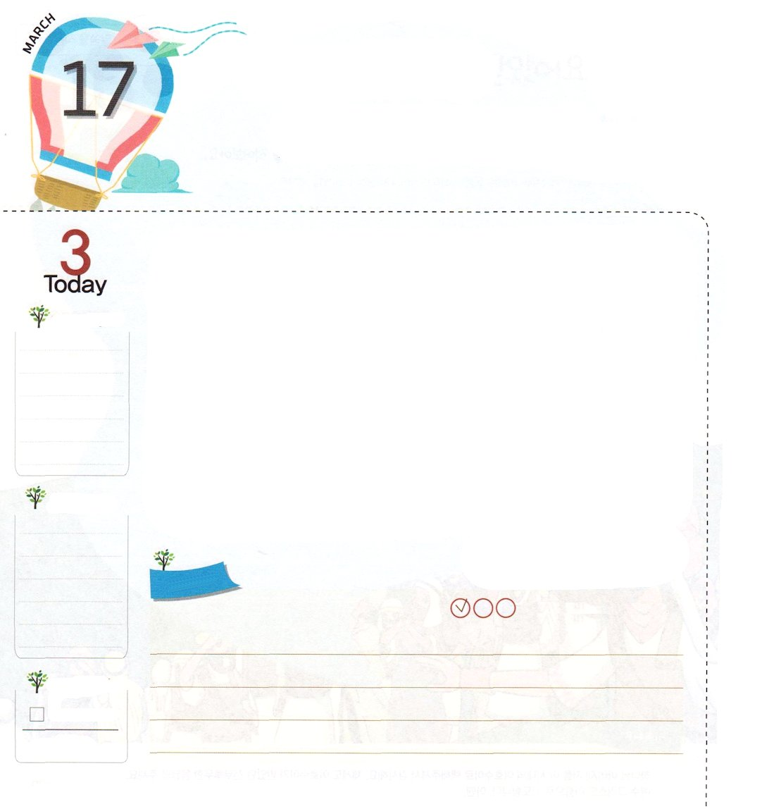
まことの へいわを あじわおう

エペソ2:15 ご自分の肉において、敵意を廃棄された方です。敵意とは、さまざまの規定から成り立っている戒めの律法なのです。このことは、二つのものをご自身において新しいひとりの人に造り上げて、平和を実現するためであり、

かようび

まことの平和は、神様がくださる3つのことが私の中に根をおろすときに、味わうことができます。最初に、福音です。私たちには、まだ、霊的問題と良くない習慣が残っています。これは、私の努力でなく、ただ福音でだけ、いやすことができます。それゆえ、福音が私の心とたましいの中に根をおろすように祈らなければなりません。二つ目は祈りです。正しい祈りの答えは、イエス・キリストの御名で祈るときだけ受けることができます。それゆえ、私たちはどんな事でも、イエス・キリストの御名で祈って、神様のみこころに従っていく人にならなければなりません。三つ目は、伝道です。伝道は、神様が準備された人のいのちを生かすことを言います。神様に会えば、神様の恵みで力と能力を受けることができます。これは、世と人が与えることができないことです。
聖書に出てくるレムナント７人は、福音、祈り、伝道の根をおろしてから、新しい生活が始まって、まことの平和を味わうことができました。私たちも、彼らが受けた答えを味わえますようにと、神様に祈りましょう。
2014.11.16(インマヌエル教会聖日1部)

でんどう
きょうの
きょうの
いのり
Iサムエル30
きょうの
みことば
いちにち １しょう かみさまの
みことばを よもう！

ていこくいのりに せいこうしたら チェックしよう
もくそうしよう

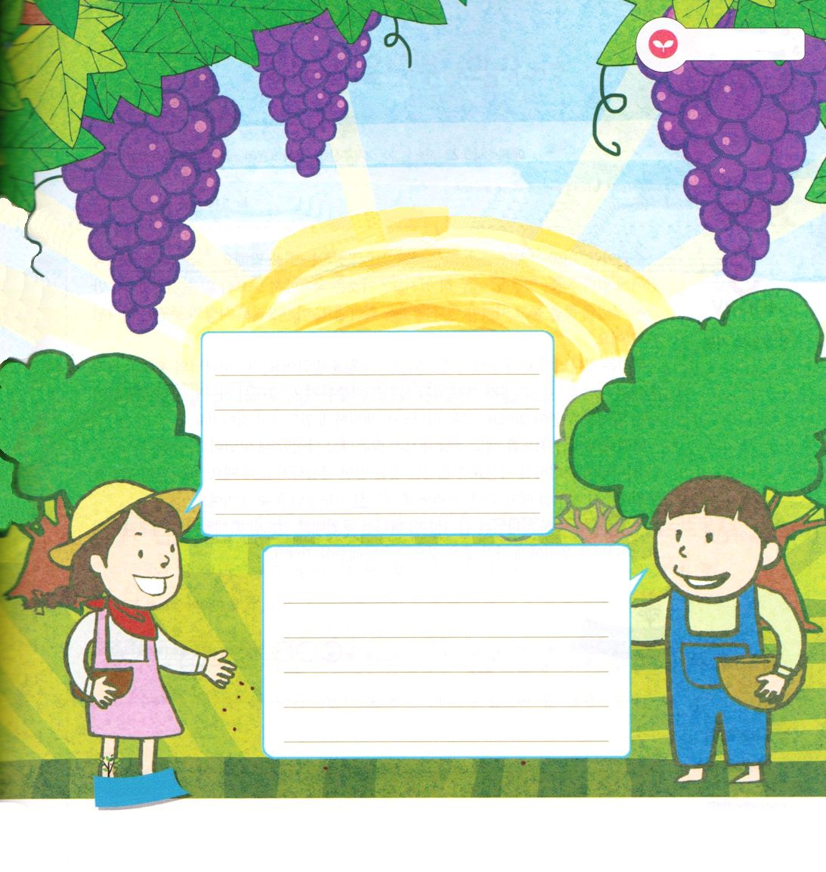
みことばを
てきようしよう

せいれい
みたし

ほ
いく
えん
しんこう

ここは、種をまけば、かならず実を結ぶ畑です。
ここに私が必ず成しとげたい祈りの課題の
種をまいてみましょう。
答えの実がゆたかに実るでしょう。

はいりょ

あい

ほ
いく
えん

おいのり
しよう
父なる神様！私も聖書のレムナント7人のように、福音、祈り、伝道に私の根を変えて、まことの平和を味わうことができますように。イエス・キリストのお名前によってお祈りします。アーメン

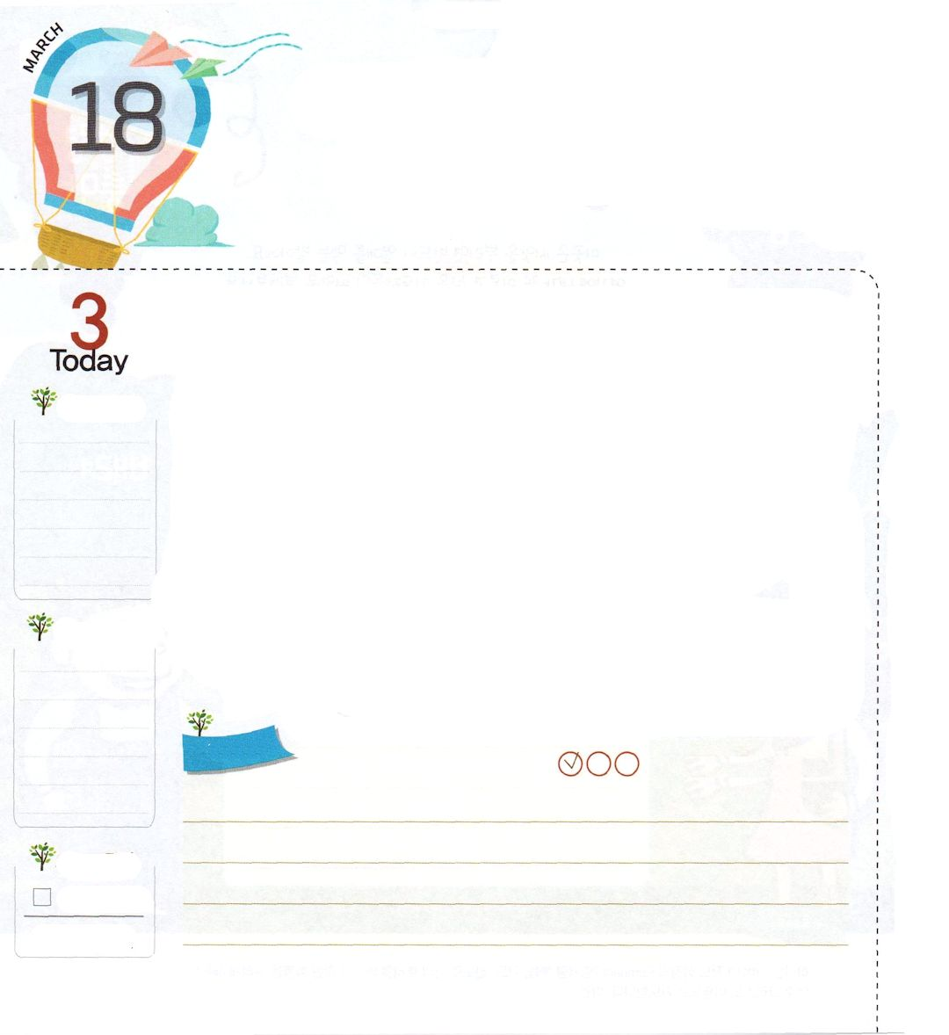
かみさまの しゅけんを あじわおう

エペソ3:2 あなたがたのためにと私がいただいた、神の恵みによる私の務めについて、あなたがたはすでに聞いたことでしょう。
すいようび

主権とは、ある目的と意味をいちばん最後に決める力のことを言います。「国家の主権は国民にある」ということば聞いたことはありますか。これは、国家で重要なことを決めるとき、必ず国民の意思を尋ねて従わなければならないことを意味します。同じように、人の主権は、神様にあります。
私たちは神様の主権の中で創造されて、救われました。また、神様の計画と目的の中で、人に出会い、いろいろなことと事件に会います。それゆえ、神の子どもに起きることには偶然はありません。すべて神様が細かく導かれたことなのです。
ときどき、私たちは祈っても答えがまだないと落ち込むことがあります。しかし、人ごとに神様が準備された時刻表があるということを分かれば、落ち込まなくなります。神様が私たちを救ってくださったように、時になれば、私たちに必ず祈りの答えをくださるでしょう。
私を救ってくださった神様に感謝しながら、神様の主権のとおり導いてくださいと祈りましょう。神様は私たちに最も良いことで答えてくださるでしょう。
2014.11.16(インマヌエル教会聖日2部)

でんどう
きょうの
きょうの
いのり
Iサムエル31
きょうの
みことば
いちにち １しょう かみさまの
みことばを よもう！

ていこくいのりに せいこうしたら チェックしよう
もくそうしよう


さんびしよう

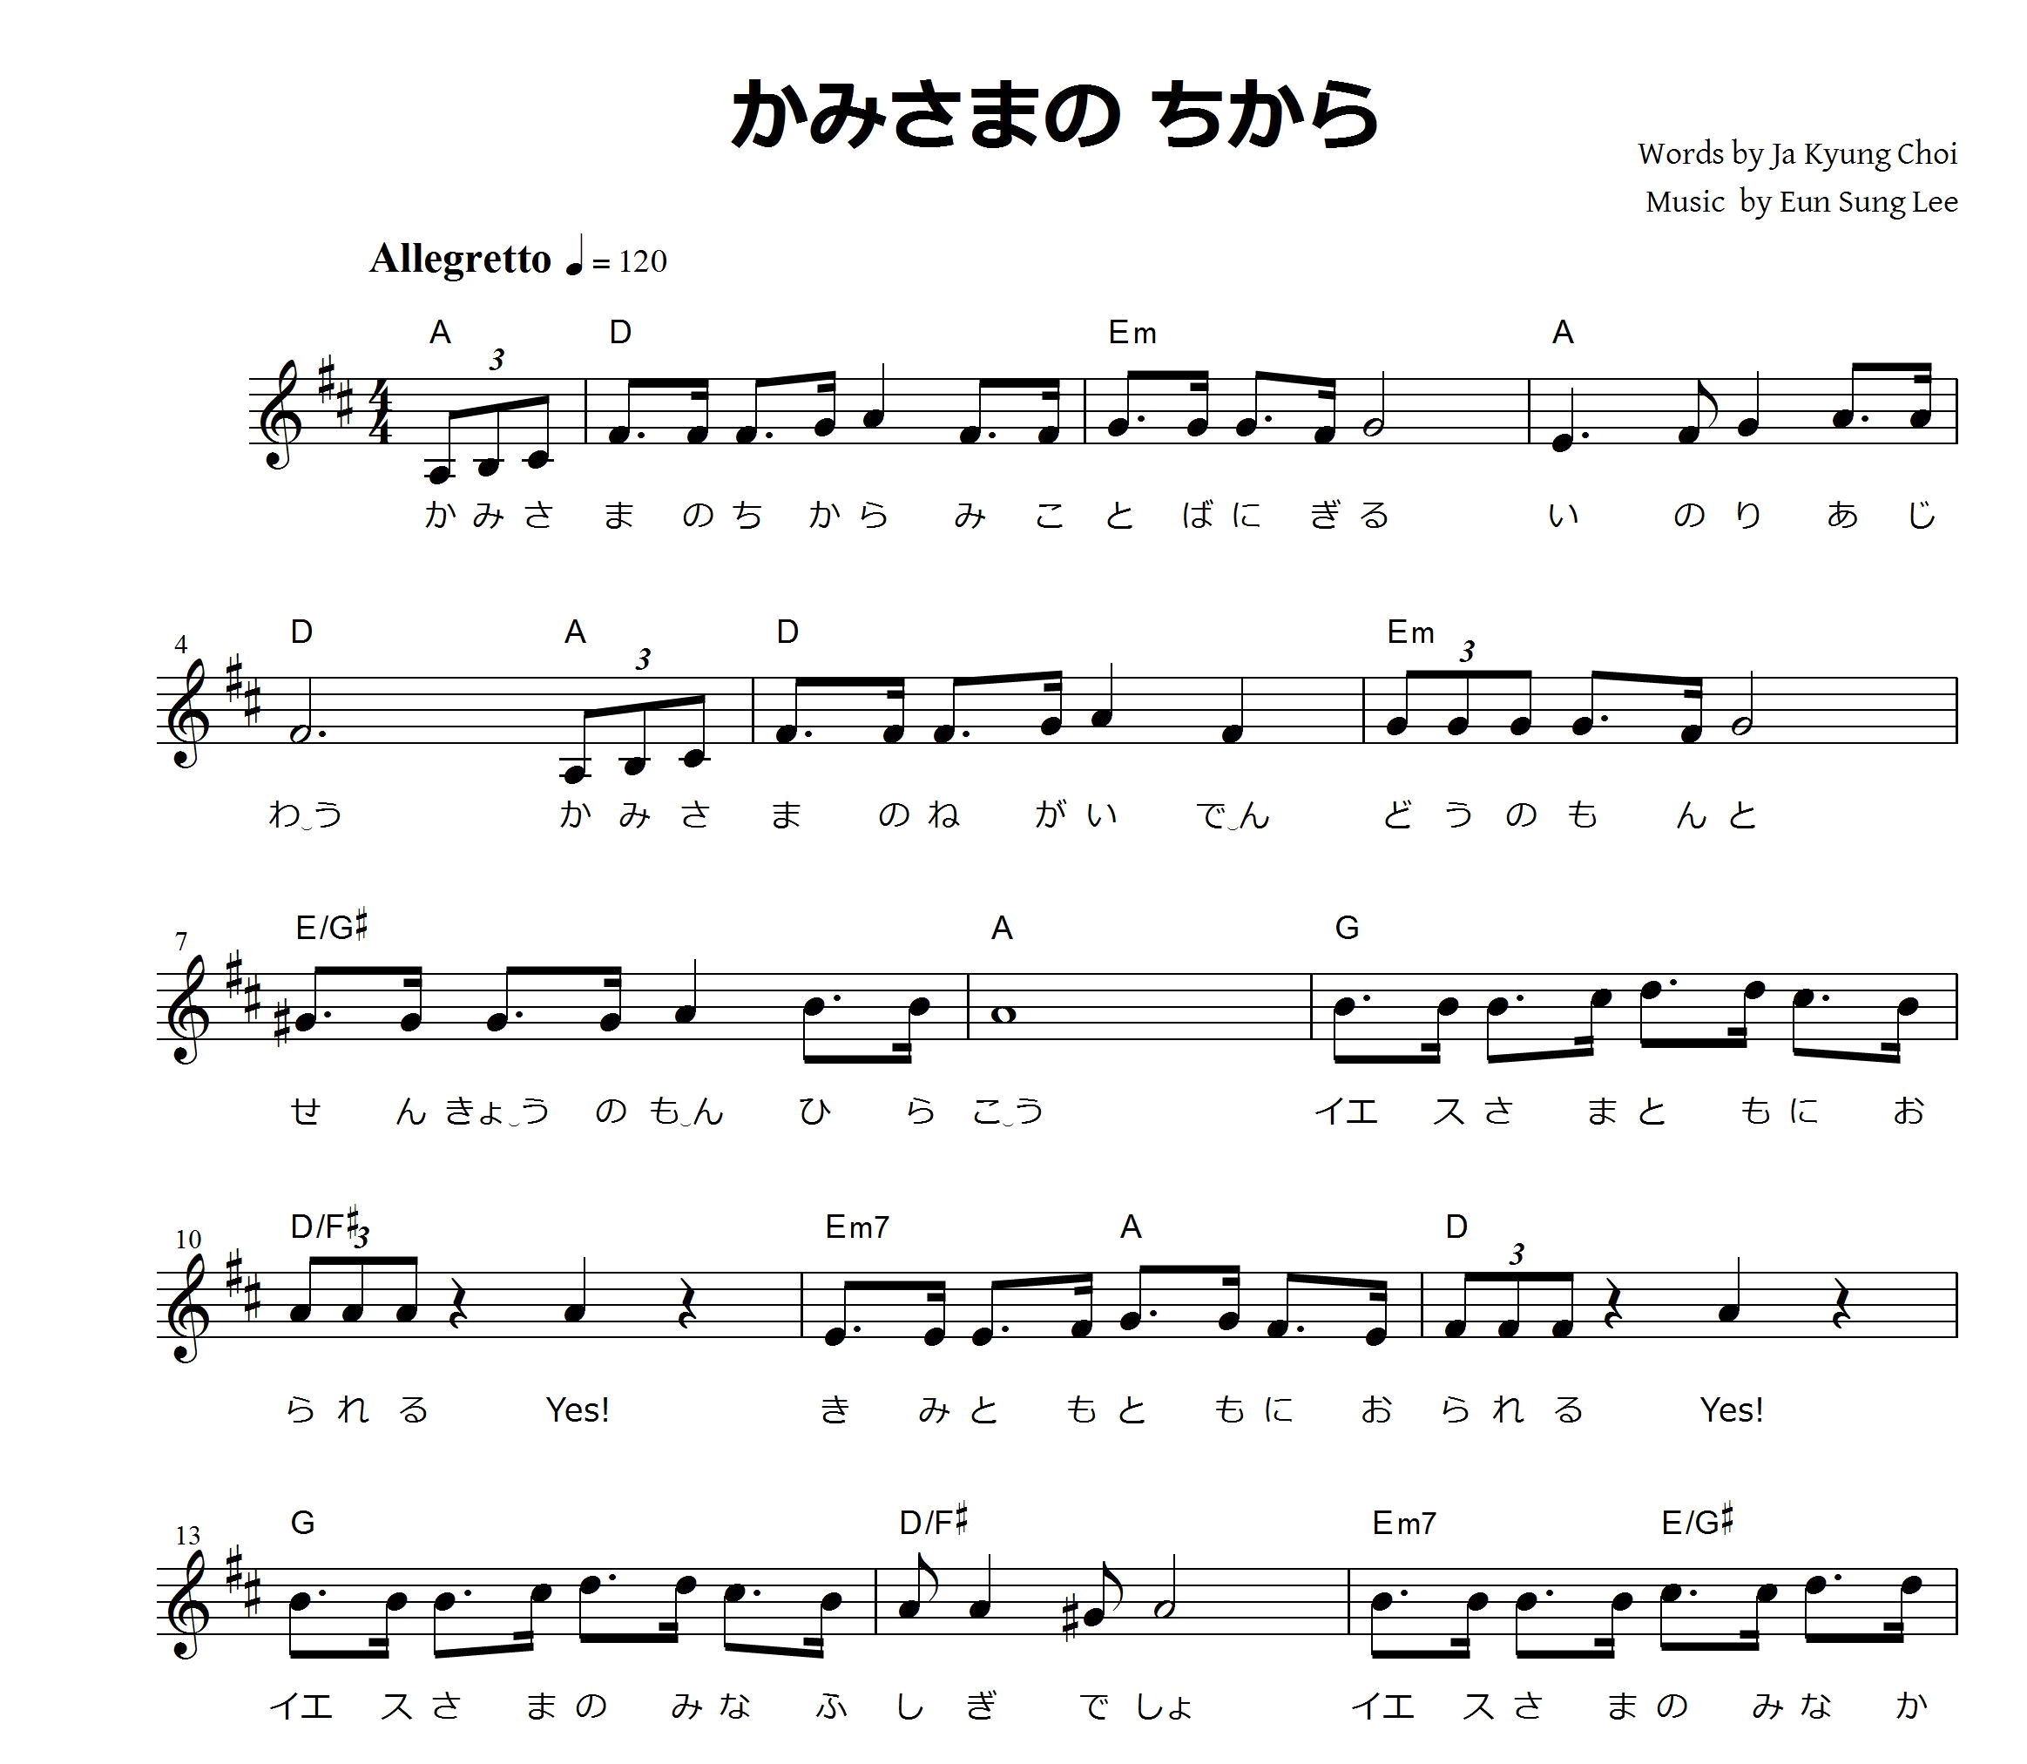

おいのり
しよう

父なる神様！私を創造して、救ってくださったことをありがとうございます。毎日、神様の主権を味わって感謝する神の子どもにならせてください。イエス・キリストのお名前によってお祈りします。アーメン

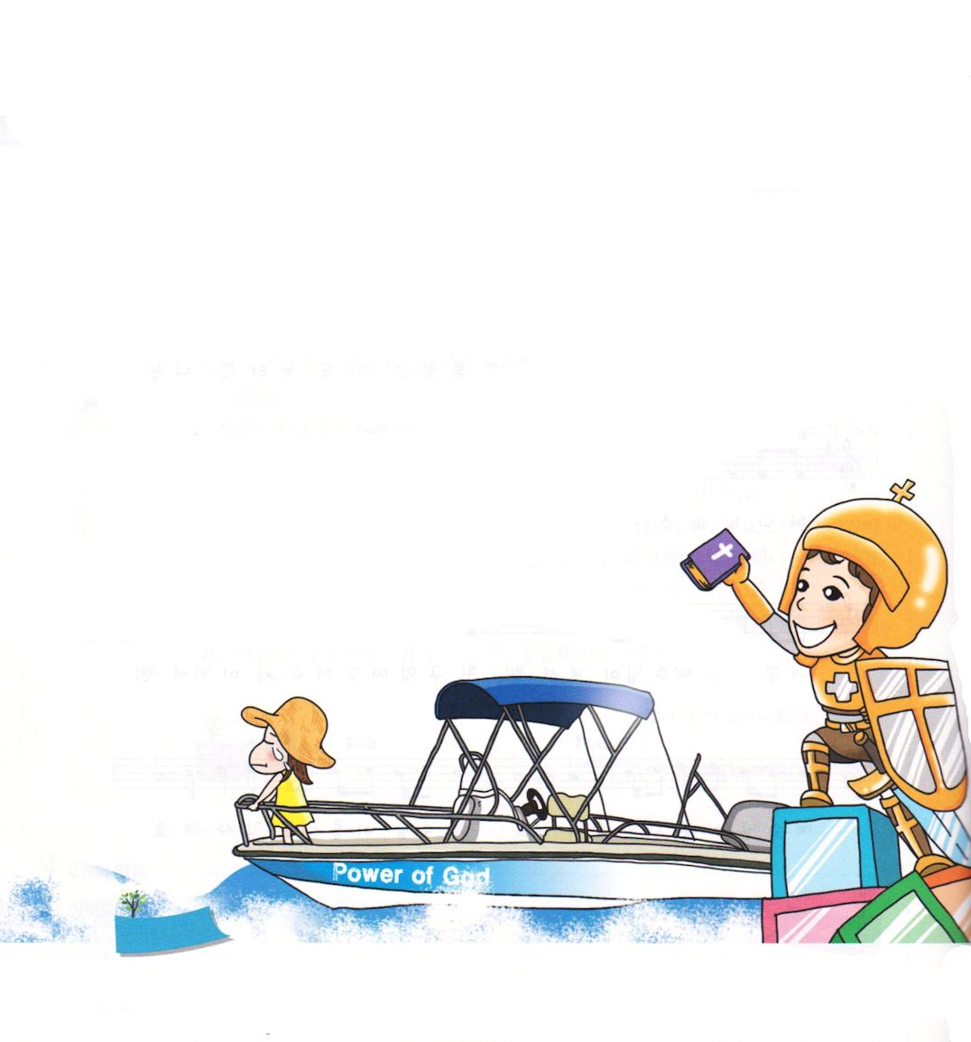
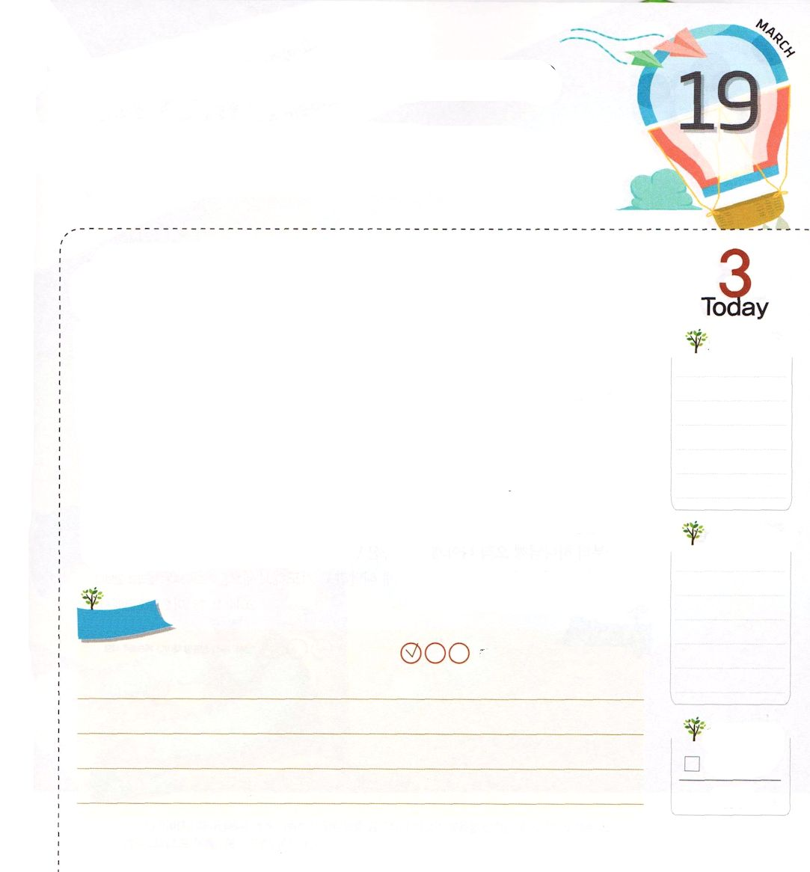

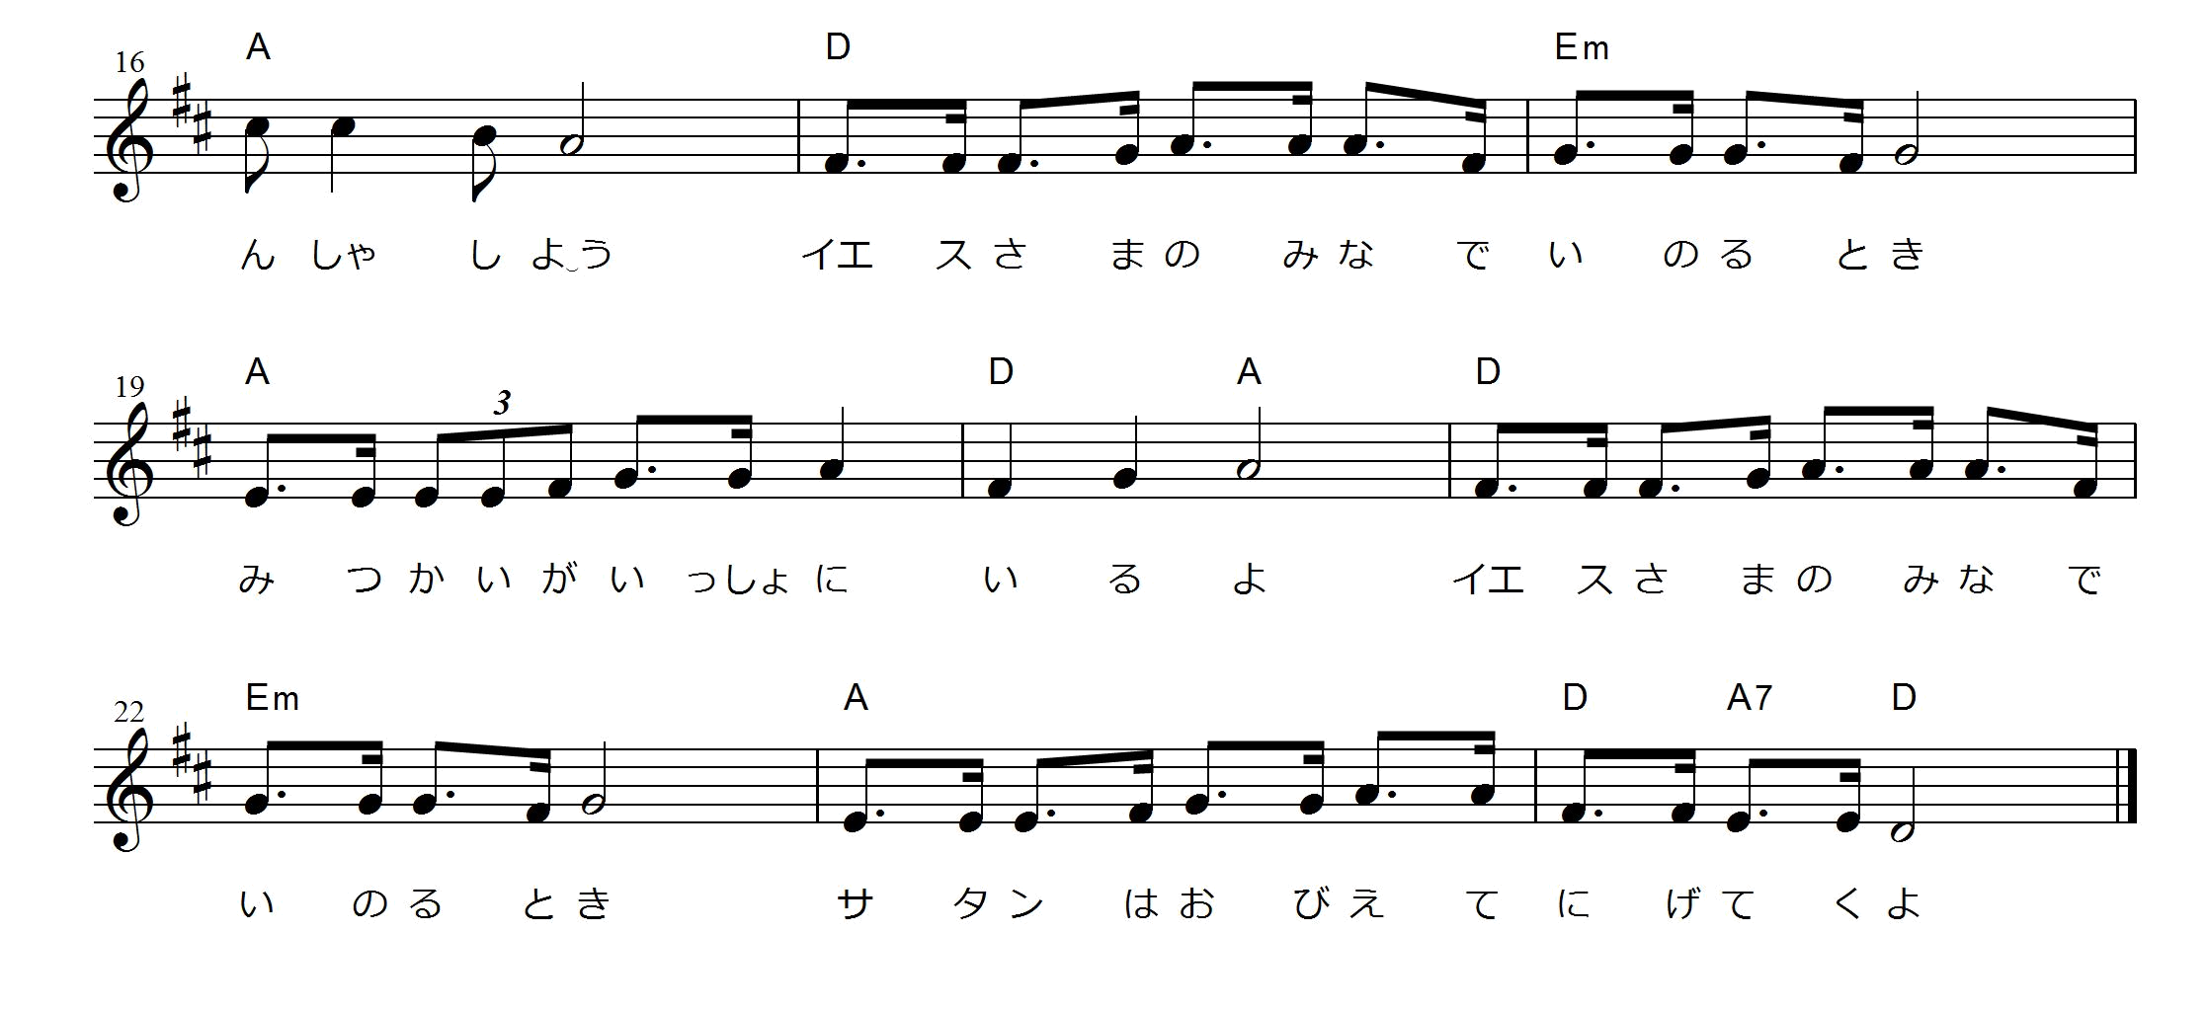

「日曜に受けたみことばを私の子どもに簡単に刻印する方法はなにか」子どもたちにいちばんふさわしい刻印の方法は「賛美」ではないか、ということを考えて、みことばを整理して作ったこの曲で、子どもたちが24時間、神の子どもの祝福と権威を味わうことができるように祈ります。

おいのり
しよう

父なる神様！私を通して、現場が生かされる祝福をくださってありがとうございます。どんな苦しみがきても初代教会の信徒のように、落ち込むことなく、福音にもっと根をおろすことができますように。イエス・キリストのお名前によってお祈りします。アーメン

わたしの ゆえに すべてが
もういちど いかされます

使徒1:8 しかし、聖霊があなたがたの上に臨まれるとき、あなたがたは力を受けます。そして、エルサレム、ユダヤとサマリヤの全土、および地の果てにまで、わたしの証人となります。

もくようび

初代教会の信徒は、イエス様を信じるという理由で、ユダヤ人とローマの人々から無視されて、苦しめられました。しかし、彼らの信仰はまったく揺れませんでした。むしろ、イエス様がすべての問題の解決者であるキリストだという事実をさらに確信して、福音のなかで互いに一つの心になりました。さらには、イエス・キリストゆえに困難にあって、殺されたとしても関係ないと告白しました。神様は、こういう初代教会の信徒の確信にみちた信仰を祝福されました。それゆえ、初代教会はとてもひどいな状況の中でも、アンテオケ教会をたてて、宣教師を助けることができました。
初代教会の信徒を見て悟らなければならないことがあります。まず、神様は信仰が固い少数を通して福音を伝えられるということです。また、神様が働かれば、いくら困難がきても、揺れることなく、大胆に勝ち抜くことができるということです。
困難がきて落ち込んでいますか。そうであればあるほど神様に集中しながら祈りましょう。神様は、神の子ども1人のために現場が生かされる祝福をくださるでしょう。私たちを福音の証人として必ず立ててくださいます。
* 少数;少ない数の人 2014.11.18(70人要員訓練メッセージ)

でんどう
きょうの
きょうの
いのり
Iサムエル32
きょうの
みことば
いちにち １しょう かみさまの
みことばを よもう！

ていこくいのりに せいこうしたら チェックしよう
もくそうしよう

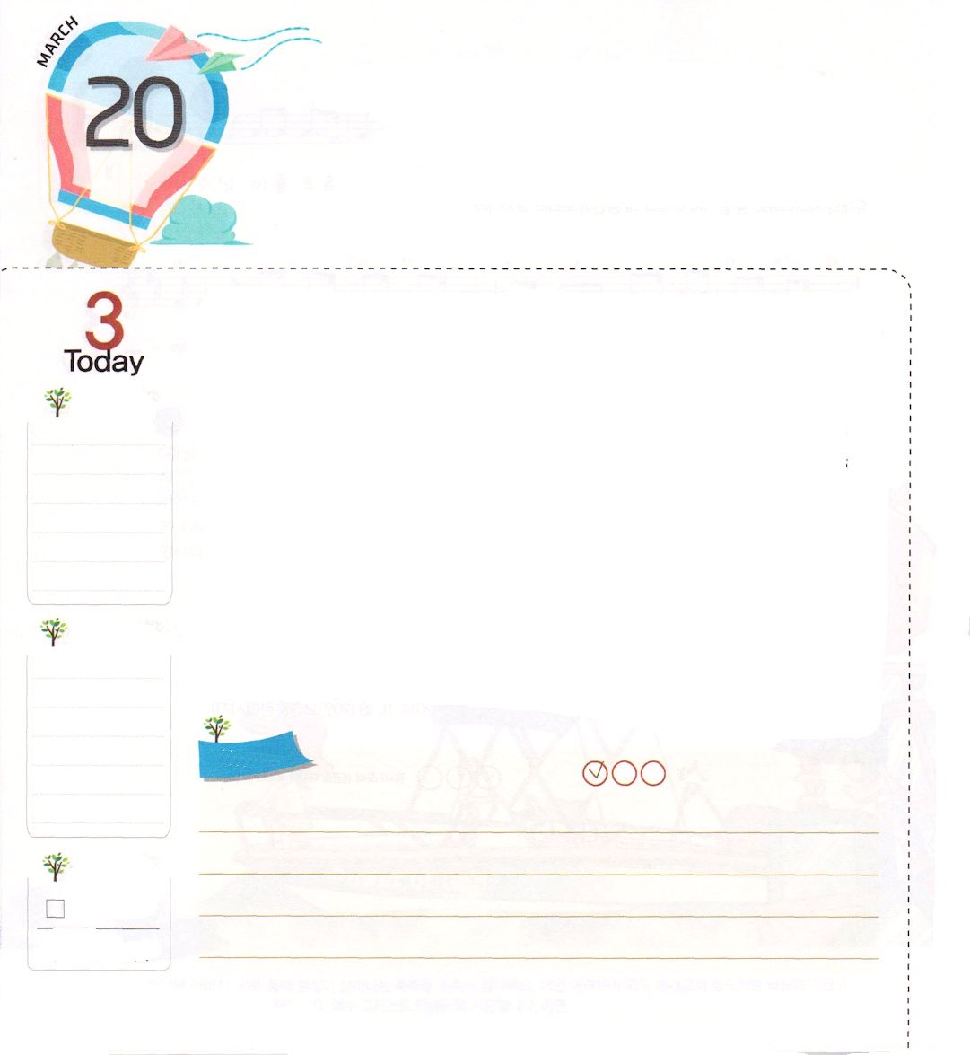
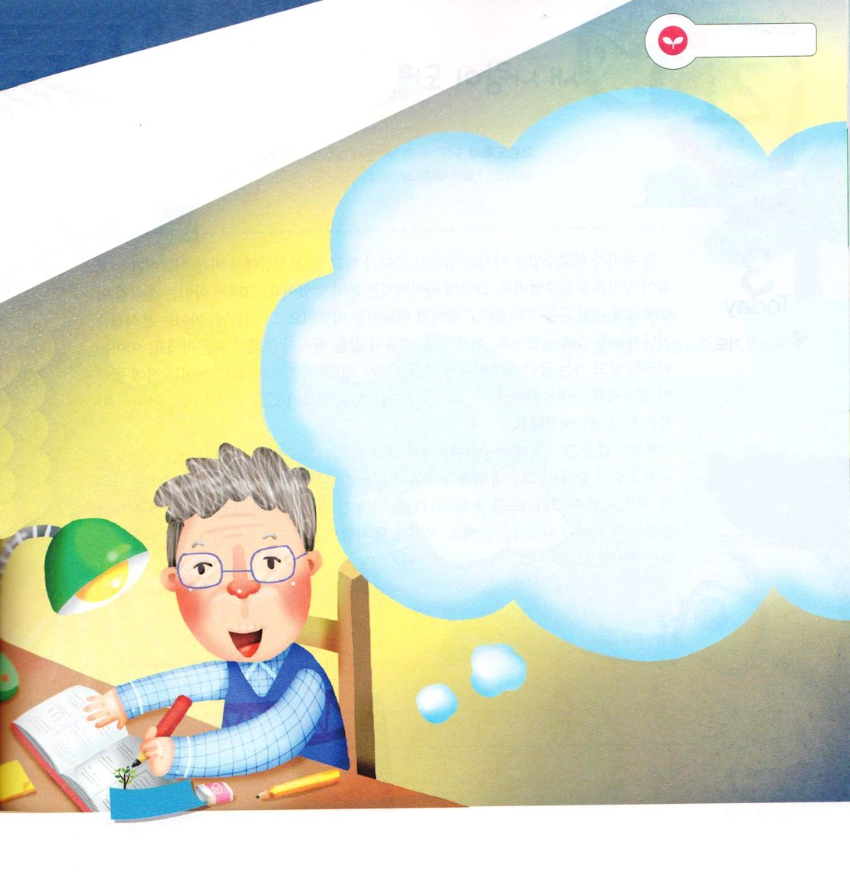
だれも していない ことに
ちょうせんしよう

きんようび
使徒3:1 ペテロとヨハネは午後三時の祈りの時間に宮に上って行った。

エジソンは、世界で最も多くの発明品を残した人で、1,093個のアメリカの特許が彼の名前で登録されています。ある記者がエジソンに質問をしました。「エジソン先生、電球を発明しようと数千回も試みて失敗したということですが、その点をどう思われますか」すると、エジソンは「いいえ!私は一度も失敗したことはありません。むしろ電球を作れない数千種類の方法を続けて発見したのです」と答えました。
他の人が見ることができないことを見て、他の人が行くことができない所に行くことを、再創造と言います。（Ⅱコリント5:17）聖書のレムナント 7人は、神様から再創造の力を受けました。そのうちダビデは、主を、ばかにしたゴリヤテを倒しました。みんながゴリヤテがおどすのを見てこわがったのですが、ダビデは、主の御名で堂々とゴリヤテを打ちたおしました。また、パウロは、異邦人(他の国の人々)に福音を伝えてローマまで福音を伝える祝福を受けました。これは、パウロの前にはだれも始めていないことでした。
今日から、神様にただ自分にだけ与えられたタラントを発見させてくださいと祈ってみましょう。そして、タラントが福音を伝えるのに用いられますよう
にと祈りましょう。 2014.11.18（ミッションホーム訓練メッセージ)

でんどう
きょうの
きょうの
いのり
Iサムエル33
きょうの
みことば
いちにち １しょう かみさまの
みことばを よもう！

ていこくいのりに せいこうしたら チェックしよう
もくそうしよう

みことばを
てきようしよう

エジソンは失敗をチャンスにしました。
私たちも悪い習慣を記録して、
それが良い習慣になるようにと
祈りましょう

おいのり
しよう

父なる神様！神様が私に与えられたタラントを発見して、それが福音を伝えるのに用いられますように。イエス様のお名前によってお祈りします。アーメン

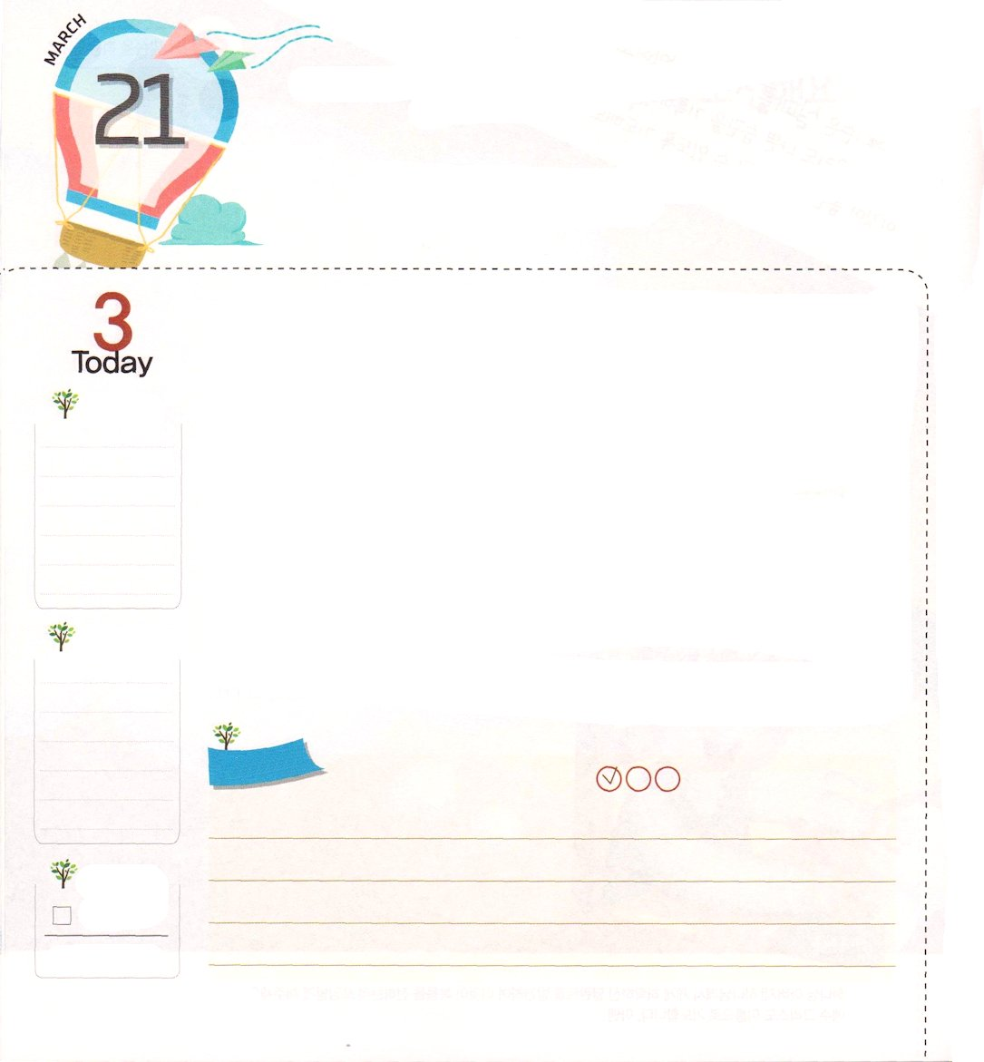
あたらしい ひとに なりました

Ⅱコリント5:17 だれでもキリストのうちにあるなら、その人は新しく造られた者です。古いものは過ぎ去って、見よ、すべてが新しくなりました。

どようび

ある子どもが、近所で遊んでいて、ある店で売っているおかしが食べたくなって、その店に行きました。ところが、その子はお金を持っていませんでした。それで、子どもは、その店のおばさんに、あしたお金を持ってくると話して、おかしを食べました。その次の日、子どもはその店の前を通り過ぎるときに、はっとしました。前の日に食べたおかしのお金を持ってくるのを忘れていたからです。子どもは遊びに行って帰る間におばさんと会うかと思ってドキドキしました。その日、子どもは家に帰って、ママに話をしました。すると、ママはすぐにおかし代をくれたので、子どもの心はいっぺんに安らかになりました。
おかし代を返すことができなくておばさんの顔色を見ていた子どもの姿は、神様に会う前の私たちの姿のようです。しかし、ママがおかし代をくれて子どもの心が安らかになったように、私たちもイエス・キリストを通して神様に会って、まことの平安を得るようになりました。これを聖書は新しい人になったと言っています。私たちを新しい人に導いてくださった神様の恵みに感謝する一日を送りましょう。
2014.11.22（レムナント伝道学メッセージ）

でんどう
きょうの
きょうの
いのり
Iサムエル34
きょうの
みことば
いちにち １しょう かみさまの
みことばを よもう！

ていこくいのりに せいこうしたら チェックしよう
もくそうしよう

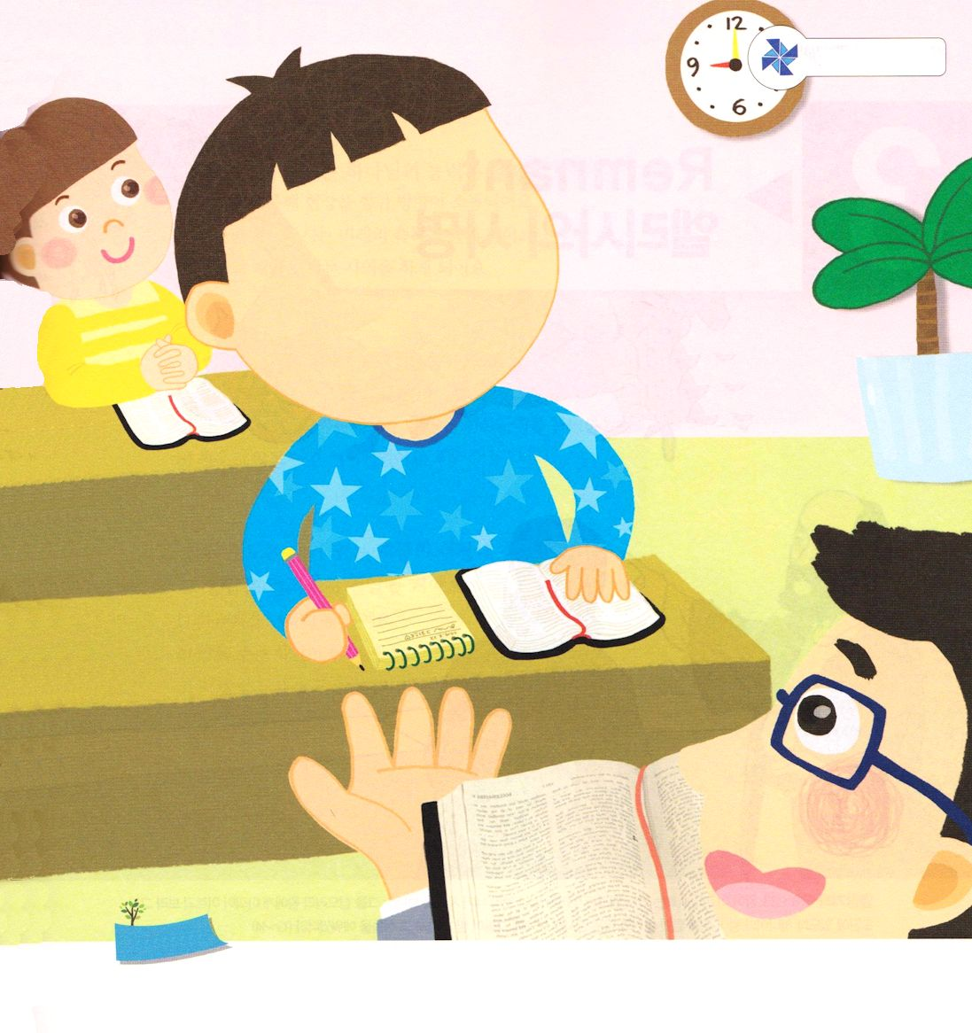
たのしくあそぼう

神様に出会った人の
表情をえがきましょう

おいのり
しよう
父なる神様！私をイエス・キリストによって、新しい人に作ってくださってありがとうございます。私が受けたこの祝福を他の人にも伝えることができるように聖霊で導いてください。イエス・キリストのお名前によってお祈りします。アーメン

